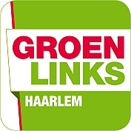 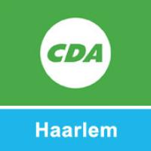 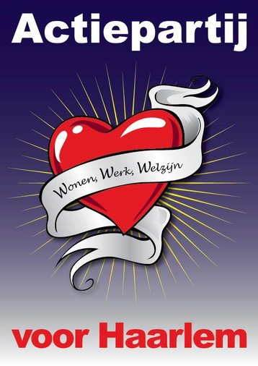

# Motie ‘Circulair Inkopen’

De gemeenteraad van Haarlem, in vergadering bijeen op 7,8 & 10 november 2016,

**Constaterende dat:**

* de circulaire economie een economisch en industrieel systeem is dat gebaseerd is op de zo hoogwaardig mogelijke herbruikbaarheid van producten en grondstoffen (technische kringloop) en het herstellend vermogen van natuurlijke hulpbronnen (biologische kringloop). Hiermee waardevernietiging in het totale systeem – zowel economisch als ecologisch – zoveel mogelijk wordt voorkomen;
* een sleutelrol voor het aanjagen van de circulaire economie bij inkopers, zoals de gemeente Haarlem, ligt;
* het college dit jaar het startprogramma Haarlem Circulair 2030 “ Naar een Circulair Haarlem” heeft vastgesteld;
* hier nog geen concrete acties uit naar voren zijn gekomen met betrekking tot het gemeentelijk inkoopbeleid;
* gemeenten en Provincies jaarlijks E50,- miljard uitgeven via hun inkoopbeleid;
* het hierbij binnen de MRA om enkele miljarden euro’s gaat;

**Overwegende dat:**

* de gemeente ervaring dient op te doen alvorens over te stappen naar een volledig circulair inkoopbeleid;

**Draagt het College op om:**

* zich zo spoedig mogelijk aan te sluiten bij de Green Deal Circulair Inkopen;
* in 2017 te experimenteren met circulair inkopen middels 3 pilots; gericht op aanbesteding van werkzaamheden, HIOR en aanbesteding van diensten;
* hiervoor budget te benutten uit de op te heffen reserve Archeologisch Onderzoek (twv E53.000).

En gaat over tot de orde van de dag.